Eindproject 6IW

Rapport ontwerp prototype/proefopstelling

# Team

Hannes Flament & Sibald Hulselmans

# Doelstellingen

## 2.1 Onderwerp

* + - Onderzoek uitvoeren naar de eigenschappen van zowel zichtbaar als niet zichtbaar licht.
    - Onderzoek doen naar de meest voorkomende misconcepties van Li-Fi technologie.
    - Onderzoek doen naar de haalbaar- en gebruiksvriendelijkheid van Li-Fi systemen.
    - De basiswerking van het versturen en ontvangen van lichtsignalen ontdekken.
    - Onderzoek doen naar de verschillende types componenten om dit te realiseren.
    - Onderzoek doen naar de verschillende modulatietechnieken voor Li-Fi.
    - Onderzoek doen naar de manier waarop informatie door een draadloos communicatiekanaal verstuurd kan worden (protocol om bits te behandelen, deze bits te interpreteren, de afspraken tussen zender en ontvanger…)
    - Het ontdekken en programmeren van een basisprotocol om informatie heen en weer te sturen tussen twee plaatsen.
    - Onderzoek doen naar de manieren om meerdere bronnen afzonderlijk te laten communiceren met hun toebehorende ontvangers.
    - Onderzoek uitvoeren naar de verschillende omstandigheden en voorwaarden die nodig zijn om deze draadloze communicatie te doen slagen.
    - Onderzoek doen naar manieren om eventuele storingen in het communicatiemodel te kunnen verhelpen.
    - Het bouwen van een werkende (basis)opstelling die simpelweg een eenvoudig tekstbestand (bestaande uit ASCII-karakters) kan doorsturen via Li-FI.

**Afgerond**

**Bezig**

## 2.2 Basisdoelstellingen

* Alle voorop gesomde literatuurstudies worden volledig afgewerkt.
* Alle voorop gesomde verkennende experimenten worden volledig afgewerkt.
* Een txt-bestand bestaande uit 100 verschillende tekens via Li-Fi kunnen versturen en ontvangen in een tijdsperiode van 1 min. (Vooral afhankelijk van de microprocessor).
* De opstelling zo robuust mogelijk maken zodat er geen informatie verloren gaat als de communicatie onderbroken wordt. (Dankzij handshaking en 2-weg communicatie).
* Een volledige vergelijkingstabel opstellen die de voor- en nadelen van Li-Fi tegenover Wi- Fi weergeven.
* Een theoretische/praktische idee opstellen dat het storende (DC) daglicht wegfiltert. --> niet meer nodig, dankzij FM --> wel terug nodig want fotodiode zou anders verschil niet meer kunnen waarnemen. --> niet nodig want we gaan afdekken met een maquette die ook de presentatie verbetert.

Inmiddels zijn we zeker dat we weldegelijk met 2 weg communicatie willen gaan werken. Zo lossen we vele problemen met storingen op, en leunt dit ook weer aan op het praktische idee, leerlingen die zowel informatie kunnen ontvangen en versturen.

## 2.3 Uitbreidingsdoelstellingen

Uitbreidingsdoelstellingen die mogelijk gerealiseerd zullen worden:

* Het doorsturen van andere vormen van informatie zoals geluid. Dit door een PCM-signaal onder vorm van een Li-Fi signaal door te sturen.
* De LED, die vooraf zichtbaar licht uitstraalde, vervangen door een infrarode/ultraviolet uitstraler. Dit om communicatie via niet-zichtbaar licht te doen slagen.
* Een praktische opstelling uitwerken om via Li-Fi signalen communicatie in het dagelijkse leven in te zetten. (Bv. Mails ontvangen in de woonkamer).
* Een opstelling ontwerpen met meerdere verzenders en 1 ontvanger waarbij de ontvanger vrij in een ruimte kan bewegen en zijn informatie krijgt van de dichtstbijzijnde lichtbron.

Ondertussen zijn we ook overeengekomen IR niet als basis te gaan gebruiken in ons project. Het was altijd te bedoeling zo dicht mogelijk aan te leunen bij het praktische klaslokaal idee, waar lampen voor licht en verbinding tegelijkertijd zorgen. Bovendien hangen er weer extra kosten aan infrarode LED’s en gaan we onze handen al goed gevuld hebben met het visuele licht.

# Hypothese

*Op basis van de literatuurstudie uit het vorige rapport moeten jullie een hypothese opstellen die beschrijft wat je denkt te kunnen bereiken, en hoe je dit kan bereiken.*

## Componenten

Uit de datasheets haalden we volgende belangrijke waardes.

[Potentiometer](https://datasheetspdf.com/pdf-file/866974/ALPHA/RV24AF-10-40R1-B10K/1): (Mouser, 2023)

|  |  |
| --- | --- |
| Weerstand + tolerantie: 10 kΩ ±20% | Levensduur: 15,000 cyclussen |
| Rotatiehoek: 300° ± 5° | Vermogen: 250 – 500 mW |

|  |  |  |  |
| --- | --- | --- | --- |
| Chart, line chart, histogram  Description automatically generatedGolflengte: 400 - 780 nm  Figuur 1: Intensiteit i.f.v. de golflengte voor de LED | | Lichtsterkte: 5600 - 11200 mcd  Diagram  Description automatically generated    Figuur 2: Formule candela naar Lumen (naar (Wikipedia, 2023))  (met Φ lichtsterkte in lumen, A de openingshoek (10°) en I lichtsterkte in candela)  --> 134 – 268 mlm | |
| Halve-gevoeligheidshoek: ± 10 ° | | Nominaal vermogen: 100 mW | |
| Nominale stroom: 20mA | Nominale spanning: 2,8 -3,6 V | | Serieweerstand: |

[LED](https://www.vishay.com/docs/81159/vlhw5100.pdf): (Vishay, Ultrabright White LED, Ø 5 mm Untinted Non-Diffused Package, 2023)

|  |  |  |  |
| --- | --- | --- | --- |
| Golflengte : 430 - 1100nm  Chart, line chart  Description automatically generated  Figuur 3: Gevoeligheid i.f.v. de golflengte voor de fotodiode | | Stijg & valtijd: 100 ns --> $f_{max}$ = 5 MHz | |
| Halve-gevoeligheidshoek: ± 65° | | Vermogen: 215 mW | |
| Nominale stroom: 50 µA | Nominale spanning: 350 mV | | Serieweerstand: |

[Fotodiode](https://components101.com/sites/default/files/component_datasheet/bpw34-datasheet.pdf): (Vishay, Silicon PIN Photodiode, 2023)

**Hypotheses:**

Sinds we geen enkele maximale schakelfrequentie of periode konden vinden in de datasheets gaan we er van uit dat dit niet de beïnvloedende factor gaat worden. Sinds de Arduino UNO een klokfrequentie van 16 MHz heeft gaan we ervan uit dat de LED met dezelfde frequentie kan schakelen. Dit wil dus zeggen dat we in theorie tot een frequentie van 5 MHz zouden kunnen gaan, sinds dit de maximale frequentie van de fotodiode is.

Uit de wetten van Ohm leidden we ook af wat de serieweerstanden van de fotodiode en LED moeten zijn. Uiteindelijk pasten we deze nog lichtjes aan tijdens de experimenten.

Bij de zender horen de LED en Potentiometer onderling parallel op een breadboard geplaatst te worden. Bij de LED moet er echter nog een serieweerstand van ± 90 Ω geplaatst worden. Aan de ontvangerskant plaatsen we simpelweg de fotodiode in serie met zijn ± 93kΩ-weerstand op een breadboard. De LED kan enkel en alleen maar op een digitale pin aangesloten worden. De fotodiode plaatsen we voor de eerste experimenten analoog, de laatste digitaal.

De led en de fotodiode zijn essentiële onderdelen van jullie project. Om een hypothese op te stellen over het gedrag van een schakeling moet je eerst naar de theorie en de datasheets van deze componenten kijken. Uit deze informatie volgt hoe je de componenten in een circuit moet plaatsen, hoe snel deze componenten kunnen schakelen, enz. Maak op basis hiervan voorspellingen voor het gedrag van de schakelingen. De experimenten dienen om de voorspellingen te verifiëren, en om de hypothesen eventueel bij te sturen.

Voeg deze theorie en afleidingen zeker toe in jullie eindrapport.

## 3.2 Experimenten

## Doelstelling 1: Hard gecodeerde string (binaire code) doorsturen en ontvanger laten printen in de seriële monitor.

Met deze doelstelling zijn we nu al een 2-tal weken bezig. Hiervoor hebben we meerdere experimenten uitgevoerd en gaan we er nog enkele uitvoeren. Hieronder worden ze uitgeschreven. Ook de conclusies plakten we er al bij.

### Experiment 1:

We laten de fotodiode lezen en we houden de LED constant, we zien op de seriële monitor of er verschillen zijn tussen de gemeten waardes als onze hand tussen de fotodiode en de LED komt. Dit doen we met behulp van een enkele Arduino.

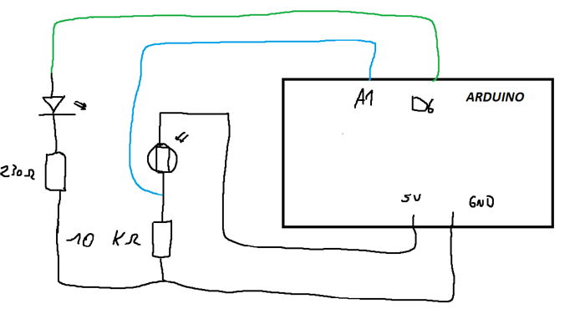**Onderzoeksvraag:** Werken beide componenten?

**Hypothese:** Beide componenten werken zonder veel problemen.

**Conclusie:** Na een kleine moeilijkheid met het connecteren van de LED kregen we deze aan de praat. Voor de aansluiting van de fotodiode kregen we een kleine uitleg van meneer Rutten, die ons goed verder hielp. Na code te hebben geüpload ondervonden we echter dat de fotodiode en de led niet samen werkten op 1 breadboard. We gingen dus meteen over naar experiment 2.

Figuur 4: Schematische voorstelling experiment 1

Dit is vreemd. De schakeling in figuur 4 zou zonder problemen moeten werken.

### Experiment 2:

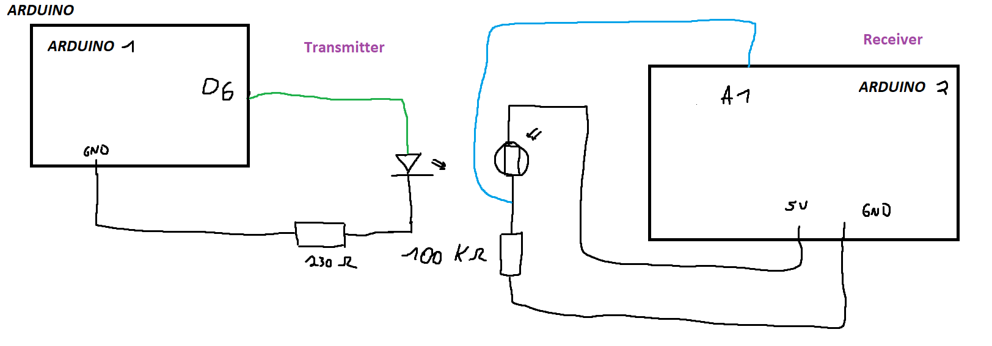We herhalen experiment 1 maar deze keer doen we het met 2 verschillende Arduino’s, aangesloten op 2 verschillende computers, die in geen enkele andere manier met elkaar kunnen interageren. Hierbij zouden we liefst de lampen in het lokaal eventjes willen dimmen. Ook zullen we pc-schermen vermijden.

Figuur 5: Schematische voorstelling experiment 2-3

**Onderzoeksvraag:** Kan de fotodiode waardes van de LED opvangen op 2 afzonderlijke Arduino’s? Welke invloed heeft de omgeving?

**Hypothese:** Ja, tot op een afstand van een 1m. De omgeving zal niet zo een grote invloed hebben.

**Conclusie:** Wanneer we de 2 componenten apart monteerden ging ons experiment beter. We merkten als eerste dat, voor dit experiment, het omgevingslicht wel een grotere invloed dan verwacht gaf op onze waardes, dit door dat de fotodiode dc-waardes opvangt, en het omgevingslicht van de TL-lampen en het buitenlicht dus ook op de sensor viel. De computers en de lichtjes van de Arduino zelf beïnvloeden de metingen minder dan verwacht. Voor het daglicht en TL-lampen zette we ons in een ander lokaal, waar we het licht mochten afdekken. Daarnaast ondervonden we dat de fotodiode als snel de maximumwaarde van 1023 bereikte. ‘We losten dat probleem op door de weerstand te veranderen.

Door een grotere weerstand te plaatsen wordt het signaal onderdrukt. Hierdoor wordt de schaal verkleint en dus ook de maximumwaarde. Als we een signaal van 4,7 volt, dat oorspronkelijk groter dan 1023 zou zijn, nu zouden doorsturen, valt dat door de weerstand wel in meetbare waardes tussen 0 en 1023. Uiteindelijk konden we dit ook afleiden uit de datasheets, maar dit realiseerden we te laat.

### Experiment 3:

We herhalen experiment 2 maar verslepen beide opstellingen tot het signaal niet meer leesbaar is. We noteren de bereikte afstand.

**Onderzoeksvraag:** Hoever kan de fotodiode consequent waardes opvangen van de LED?

**Hypothese:** 1m max met 1 ledje.

**Conclusie:** De opgevangen waarde daalt af naarmate de afstand stijgt, iets sterken dan dat we hadden verwacht. We zaten nog altijd te veel met het praktische idee van een afstand tussen plafond en bank in ons hoofd, wat veel meer vermogen heeft en dus verder kan. Na onderzoek blijkt dat we met een verlies van 90% in amplitude zitten na een afstand van 61 cm, wat niet fantastisch is maar erger had kunnen zijn. In theorie is dit geen probleem in ons project, we leggen straks uit waarom. We zouden zelfs verder moeten kunnen met een amplitudeverlies van 99,5% verder. Praktisch gezien moet er marge zijn en moet de frequentie tussen pulsen goed meetbaar zijn.

### Experiment 4:

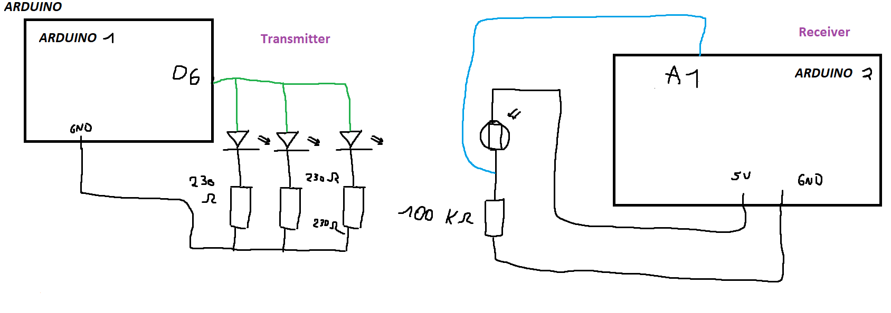We herhalen experiment 3 maar vervangen 1 ledje door 3 ledjes.

Figuur 6: Schematische voorstelling experiment 4-5

**Onderzoeksvraag:** Hoever kan de fotodiode consequent waardes opvangen van 3 LED’s?

**Hypothese:** 1,5m max met 3 ledjes.

**Conclusie:** We kregen een verlies in 90% van de amplitude na 73,5 cm. Wat we ook zagen is dat op de frequentie niet veel meer ruis komt, dit is heel positief voor ons project.

### Experiment 5:

De amplitude, en dus de stroom, van de zender wordt vooraf ingesteld door waardes. We nemen 60% van 255 en 100% van 255, en laten deze met een bepaalde periode afwisselen. De ontvanger moet dan deze amplitude kunnen plotten en de waardes serieel printen.

**Onderzoeksvraag:** Slaagt de fotodiode erin het verschil in waardes van de LED correct op te vangen?

**Hypothese:** Met een klein beetje speling wel.

**Conclusie:** Dat blijft een mysterie, we zagen het feit dat de Arduino UNO geen analoge waardes kan uitsturen naar de LED over het hoofd. De Arduino zegt dus gewoon aan/uit. Dit wil dus zeggen dat Amplitude Modulatie niet voor ons project geschikt zal zijn, we gaan dus meteen over naar frequentiemodulatie. Op grote schaal daarentegen zullen alle LED’s een groot vermogen leveren, en zal daglicht weinig tot geen invloed hebben. Er bestaan oplossingen om dit toch via een digitale pin te doen, met behulp van PWM, maar dan zou hier het omgevingslicht een beïnvloedende factor blijven. Dit is waarschijnlijk niet het geval bij frequentiemodulatie.

Het is niet de bedoeling dat jullie heel de zoektocht naar een werkende opstelling documenteren. Het feit dat de Arduino enkel een digitale uitgangsspanning heeft is tenslotte niet iets dat jullie via een experiment zouden moeten ontdekken.

### Experiment 6:

De frequentie van de zender wordt geregeld door een potentiometer, de ontvanger moet dan deze frequentie berekenen. Dit ook binnen een meetbare afstand. Speciaal aan dit experiment is dat we de fotodiode op een digitale pin gaan aansluiten, wat in eerste instantie raar lijkt.

Aangezien we geen amplitude meer meten, en we enkel benieuwd zijn naar de frequentie, kunnen we de fotodiode simpelweg 1’tjes en 0’tjes laten doorsturen, die corresponderen voor de lamp staat aan of uit. Dit betekent dat een signaal uit de digitale pin er als volgt gaat uit zien (Figuur 1: Digitaal signaal, naar (Jimblom, 2023) .

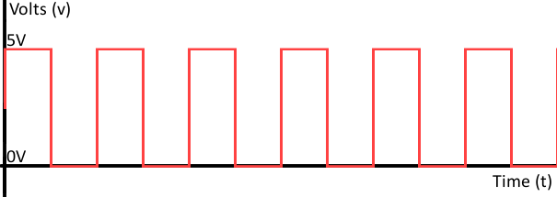De frequentie tussen 2 pulsen regelen we met de potentiometer.

Figuur 7: Digitaal signaal, naar (Jimblom, 2023)

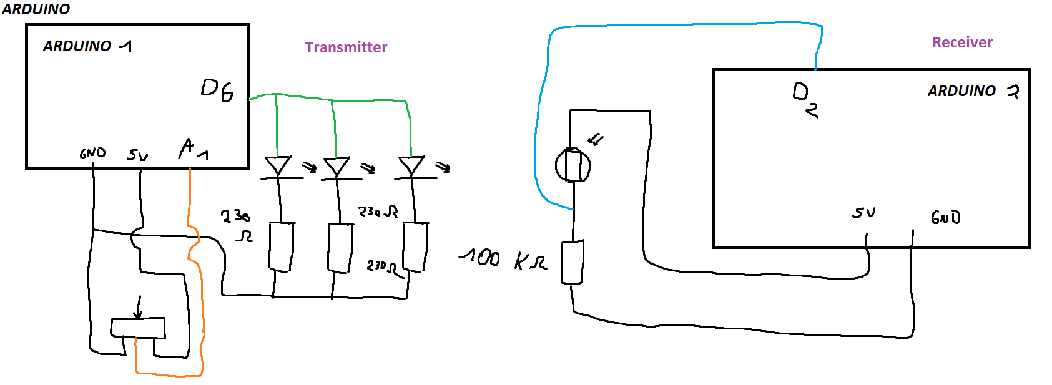In onze code wordt de functie die deze frequentie berekent aangesproken wanneer een verandering in puls wordt gedetecteerd. Door de fotodiode digitaal aan te sluiten zal ruis afgevlakt worden en valt de frequentie perfect te bereken.

Figuur 8: Schematische voorstelling experiment 6

De lichtintensiteit die de fotodiode ontvangt moet dan wel hoog genoeg zijn. Anders zal de spanning in het ontvangstcircuit onder de drempelspanning voor een ‘HIGH’ vallen. Dit is ongeveer 3,5 V. Bij een analoge ingang kunnen jullie zelf die drempelspanning definiëren.

Het zou kunnen dat jullie wat meer onderzoek moeten doen naar de schakeling met de fotodiode, om daar een digitaal signaal uit te krijgen. Hiervoor zouden jullie een Schmitt-trigger kunnen gebruiken. Dit kunnen jullie implementeren met een opamp: <https://nl.wikibooks.org/wiki/Elektronica/Opamps/Niet_Lineaire_Schakelingen/Schmitt_Trigger>

De Schmitt-trigger zal dan een echt digitaal signaal genereren, met een 5 V output als er licht boven een bepaalde intensiteit op de fotodiode valt en 0 V output als er minder licht op de fotodiode valt. Dit signaal kunnen jullie dan aan een interrupt pin van de Arduino hangen. Ik vermoed dat jullie hier veel hogere frequenties kunnen halen.

**Onderzoeksvraag(s):** Komen de frequenties tussen zender en ontvanger overeen? Wat is de minimumfrequentie? Wat is de Maximumfrequentie? Blijft de maximum afstand dezelfde?

**Hypothese:** Met een klein beetje speling wel. 1 Hz – 6 kHz (volgens experiment van Nils en Mathias)q

**Conclusie:** We deden dit experiment 2 keer, 1 maal met zelfgeschreven code die met de functie ‘PulseIn()’ werkte. Hier bleek echter het frequentiedomein beperkt te zijn. 15-49 Hz waren zowat de uiterste waardes. Onder 15 Hz zou de frequentie volgens de ontvanger terug sterk stijgen, met meer dan 2000Hz, wat heel raar was. Na meer dan 49 Hz kregen we verschillen bij een stijgende frequentie. 49 Hz werd 50 Hz, 81 Hz werd 83 Hz. Bij 100 Hz zaten we er al redelijk ver naast.

Na een kleine interventie van meneer Rutten bleek met een interrupt werken een veel betere optie, ook dat werd gedaan in een code die we online vonden. Dit deden we dan als 2de experiment. Wat al heel fijn was is dat de we met de potentiometer zeer mooi de frequentie van de 3 ledjes konden aanpassen. We gaan verder met het verschil in frequenties dat een bit zal voorstellen, de totale amplitude maakt dan ons niks meer uit, althans moeten we wel voorzichtig zijn dat het daglicht er niet voor zorgt dat de fotodiode geen verschil meer kan geven tussen de LED is aan of uit. Hiervoor zullen we dus wel een kleine toevoeging moeten aanbrengen om de DC-offset uit te filteren, we denken aan een Schmitt-trigger of een hoogdoorlaatfilter. Daarna zijn de gekozen waardes te schikken naar comfort. Een frequentie van 15 Hz is niet aangenaam en een lage amplitude maakt ogen vermoeid.

We zullen dus in volgende experiment afleiden wat comfortabele waardes zijn. In principe is in ons experiment een frequentie tussen de 15 Hz en 49 Hz genoeg. De informatie zal enkel traag doorgestuurd worden en niet kunnen concurreren met de tegenwoordige manieren van communicatie. Vandaar dat we streefden naar een hogere frequentie (boven dat van het menselijk oog) om info te versturen. Dit met interrupts in experiment 2.

Wanneer we ons experiment een 2de keer uitvoerden ging het stukken beter, al moeten we eerlijk zijn dat dit wel een tijdje zoeken geweest is. Als eerste veranderden we de verzenderscode, zodat er geen delay() functie meer in zat. Ook kwamen we erachter dat woorden en waardes naar de seriële monitor sturen een zeer grote invloed heeft op de snelheid waarmee de loop doorlopen kan worden. Dit wil zeggen dat we geen controle meer hebben over hoe snel de LED blinkt volgens de zender, maar deze wel duidelijk boven het menselijk oog kan stijgen. Met de fotodiode maten we waardes die boven de 1000 Hz zaten. Onze experimenten zagen er algemeen zeer positief uit.

### Experiment 7:

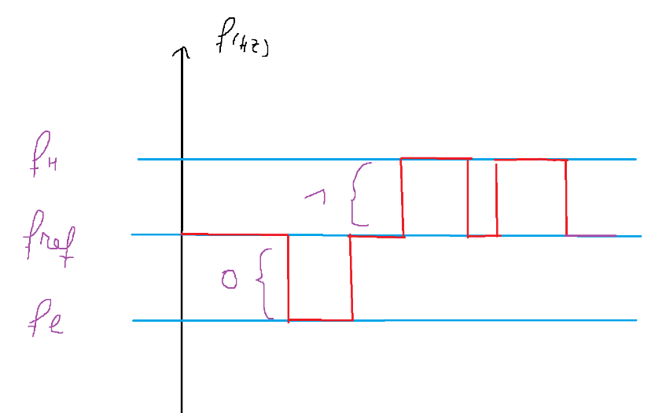We voorprogrammeren een string aan bits in de zender. We versturen deze reeksen aan de hand van de best werkende methode in vorige experimenten en kijken of de ontvanger deze reeksen herkent. Voor de bits om te zetten in frequentieverschillen werkten we volgend idee uit (Figuur 2: Datavorming bij frequentiemodulatie).

In de code gaan we controleren op 0’s en 1’tjes in de string. We geven beide Arduino’s een referentiefrequentie, van hoe het er nu naar uitziet 50 Hz, mee. Wanneer de zender in de string een 1 opmerkt zal de frequentie van de blinkende LED stijgen. De fotodiode vangt dit op en bewaart dit ook als een bit 1. Bij een 0 verlaagt de frequentie en wordt ook zo een 0 opgenomen bij de ontvanger. We printen de string in de seriële monitor en verwerken dit in een SD-kaart.

Figuur 9: Datavorming bij frequentiemodulatie

Het principe van een klok toevoegen overleggen we nog eens komende vakantie. Sibald weet hoe we dit gaan realiseren maar voelde zich ziek voor het moment dat we dit bestand moesten indienen.

**Onderzoeksvraag:** Slaagt de fotodiode de string aan bits juist te interpreteren?

**Hypothese:** Misschien dat 2 dezelfde bits achter elkaar nog een probleem gaan geven, voor de rest zou alles goed moeten verlopen. Dit is enkel maar te concluderen met Trial-and-error. We denken dus met een beetje speling van wel.

Na dit experiment met succes afgerond te hebben gaan we nog eens enkele storingen nabootsen die we zullen linken aan de literatuurstudies en ons zullen voorbereiden op volgende doestellingen. Een voorbeeld is om nogmaals de maximale afstand, waarin de string nog heelhuids wordt doorgegeven, op te meten.

### Resultaat

Na deze experimenten voltooid te hebben zouden we in staat moeten zijn informatie te verzenden en te ontvangen, met gefixeerde zender en ontvanger. Veel werk is er dan niet meer om 100 ASCII-karakters in strings om te zetten en door te sturen, zoals we vooraf als basisdoelstelling definieerde. Dat is enkel nog codeerwerk, wat geen probleem zal vormen voor Sibald.

Op die manier hebben we het basisprincipe van Li-Fi uitgewerkt en zijn we al redelijk ver geraakt. We zijn er echter nog niet en storingen zullen ons nog veel beïnvloeden. Zonder tijd te verliezen zouden we dan meteen beginnen aan doelstelling 2.

## Doelstelling 2: *Bidirectionele communicatie*

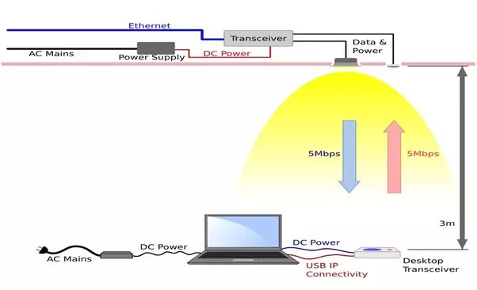2-weg communicatie is essentieel als we ons project willen laten evolueren. Bidirectioneel of 2-weg is de term die verwijst naar gegevensstromen uit beide richtingen (Awasthi, 2022). Dit principe werkt door een ontvangermodule en een zendermodule te combineren en dubbel te gebruiken.

Dit principe brengt 2 grote voordelen met zich mee. Als allereerste vergelijkt het de verzonden data met de ontvangen data. Dit doordat de ontvanger van informatie dezelfde info opnieuw verzendt. Zo zal bij een kleine afwijking bij 1 van de 2 richtingen de informatie opnieuw doorgestuurd worden en wordt corrupte data vermeden.

Figuur 10: 2-weg communicatie, naar (Desu, 2023)

Ten tweede zal het een plotse blokkade van het lichtsignaal aangeven, doordat het verwachte terug verstuurde signaal ontbreekt. Zo kan de verzending van gegevens even gepauzeerd worden en geraakt er weer geen info verloren. Het is mogelijk dit te combineren met een buzzer, die aangeeft dat de connectie verloren is.

Hier willen we weer enkele experimenten aan koppelen om te controleren dat beide LED’s niet met elkaar interfereren. Eventueel geven we beide richtingen verschillende referenties frequenties. In de krokusvakantie werken we dit principe verder uit en stellen we een code op.

### Resultaat

Bidirectionele communicatie lost al enkele voorafverwachte problemen op. Dit zal ons project robuuster maken en tot op een sterk niveau brengen.

Ons uiteindelijke doel is een opstelling te maken, presenteerbaar voor de opendeurdag, waarbij bezoekers zinnen heen en weer kunnen doorsturen via LED’s en fotodiodes. Hoe we dat juist gaan doen met laptops zijn we nog niet volledig zeker. Eerst en vooral 2-weg communicatie aan de praat krijgen.

## 3.3 Doelstelling 3: *Literatuurstudies afronden en ruisonderdrukkende formule*

In onze vooropgestelde basisdoelstellingen staan er nog enkele dingen klaar om afgerond te worden. De experimenten worden meteen na de vakantie afgerond en literatuurstudies worden nog in de krokusvakantie onderzocht. Deze steunen gelukkig dicht bij de experimenten, zo hoeven we niet nog eindeloos werk te steken om dat deel af te ronden.

Ook nog positief is dat we het omgevingslicht, dat we dachten dat sterk ging beïnvloeden, nu eigenlijk kunnen vergeten. De basisdoelstelling voor het uitfilteren van daglicht, die we maakten toen we nog niet goed het verschil tussen AM en FM wisten, zal nu van de lijst af mogen. Ook de TL-lampen kunnen we in principe verwaarlozen. We baseren ons nog altijd op het klaslokaal waarin de lampen zelf voor verlichting gaan zorgen. Ons hoofddoel is nu 2 weg-communicatie en behuizing bereiken tegen de opendeurdag. Vanaf dan kunnen we beginnen kijken naar uitbreidingsdoelstellingen.

## 3.4 Doelstelling 4: Behuizing *ontwerp*

Voor de opendeurdag en onze verdediging hebben we een properder design nodig. Hoe mooi we dit ook maken, we willen wel zijn simplistische charmes behouden. Breadboard wegwerken en kabels verbergen zijn onze grootste doelen. Waarschijnlijk gaan komende experimenten over 2-weg communicatie ons design nog beïnvloeden. Zo hebben we toch al een klein idee wat we willen construeren. Aangezien Solidworks nog steeds platligt zal het te doen zijn met Hannes zijn artistieke kunsten.



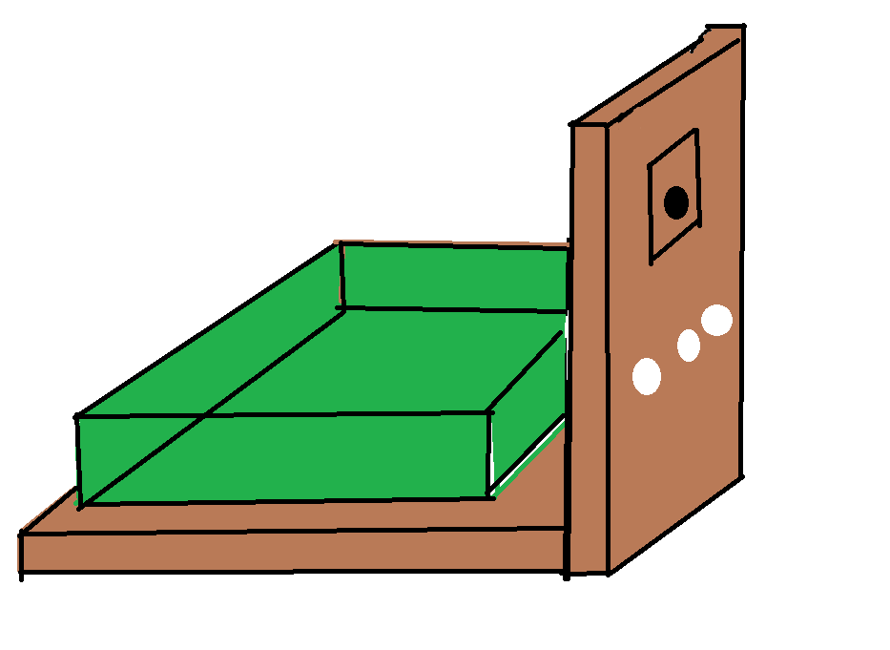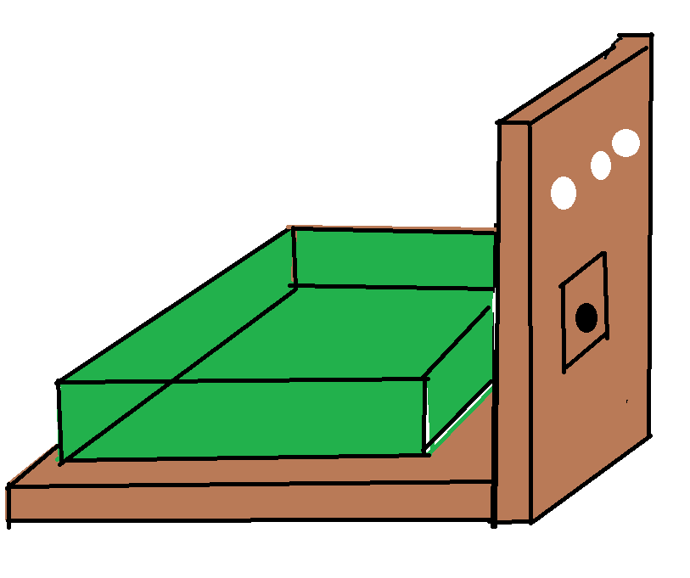



Figuur 11: Prototype design

# Ontwerp van een prototype/proefopstelling

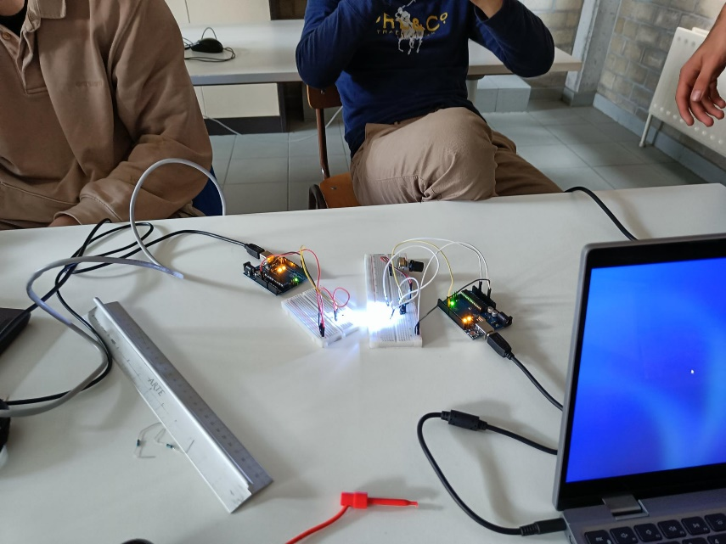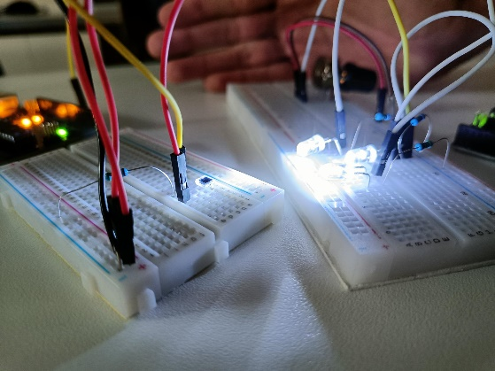Tijdens onze voorbij experimenten trokken we ook enkele foto’s.

Figuur 12: Proefopstelling in de klas

Voor een designontwerp van ons prototype verwijzen we terug naar Figuur 8: Prototype design.

# Kruisverwijzingen en bronvermeldingen

Awasthi, K. (2022, February 15). *Personalized And Bi-Directional Communications For Enhanced CX*. Opgehaald van Fci-ccm: https://www.fci-ccm.com/blog/personalized-and-bi-directional-communications-for-improving-customer-experience/#:~:text=communications%20in%20business.-,Bidirectional%20Communications,information%20between%20business%20and%20customer.

Desu, T. (2023, February 15). *LIFI: How two-way communication is performed?* Opgehaald van Quora: https://www.quora.com/LIFI-How-two-way-communication-is-performed

Jimblom. (2023, February 15). *Digital Signals*. Opgehaald van Sparkfun: https://learn.sparkfun.com/tutorials/analog-vs-digital/digital-signals

Mouser, e. (2023, 03 21). *Alpha B10K potentiometer*. Opgehaald van www.mouser.com: https://datasheetspdf.com/pdf-file/866974/ALPHA/RV24AF-10-40R1-B10K/1

Vishay. (2023, 03 21). *Silicon PIN Photodiode*. Opgehaald van Vishay.com: https://components101.com/sites/default/files/component_datasheet/bpw34-datasheet.pdf

Vishay. (2023, 03 21). *Ultrabright White LED, Ø 5 mm Untinted Non-Diffused Package*. Opgehaald van Vishay.com: https://www.vishay.com/docs/81159/vlhw5100.pdf

Wikipedia. (2023, march 18). *Candela (eenheid)*. Opgehaald van Wikipedia: https://nl.wikipedia.org/wiki/Candela_(eenheid)#Verwante_eenheden:_lux_en_lumen

[Figuur 1: Intensiteit i.f.v. de golflengte voor de LED 3](https://siw-my.sharepoint.com/personal/sibald_hulselmans_scheppers-wetteren_be/Documents/EP%20LiFi/Documentatie/3Rapport%20-%20Bijgewerkte%20versie%20ontwerp%20prototype.docx#_Toc130046282)

[Figuur 2: Formule candela naar Lumen (naar (Wikipedia, 2023)) 3](https://siw-my.sharepoint.com/personal/sibald_hulselmans_scheppers-wetteren_be/Documents/EP%20LiFi/Documentatie/3Rapport%20-%20Bijgewerkte%20versie%20ontwerp%20prototype.docx#_Toc130046283)

[Figuur 3: Gevoeligheid i.f.v. de golflengte voor de fotodiode 3](https://siw-my.sharepoint.com/personal/sibald_hulselmans_scheppers-wetteren_be/Documents/EP%20LiFi/Documentatie/3Rapport%20-%20Bijgewerkte%20versie%20ontwerp%20prototype.docx#_Toc130046284)

[Figuur 4: Schematische voorstelling experiment 1 4](https://siw-my.sharepoint.com/personal/sibald_hulselmans_scheppers-wetteren_be/Documents/EP%20LiFi/Documentatie/3Rapport%20-%20Bijgewerkte%20versie%20ontwerp%20prototype.docx#_Toc130046285)

[Figuur 5: Schematische voorstelling experiment 2-3 5](https://siw-my.sharepoint.com/personal/sibald_hulselmans_scheppers-wetteren_be/Documents/EP%20LiFi/Documentatie/3Rapport%20-%20Bijgewerkte%20versie%20ontwerp%20prototype.docx#_Toc130046286)

[Figuur 6: Schematische voorstelling experiment 4-5 6](https://siw-my.sharepoint.com/personal/sibald_hulselmans_scheppers-wetteren_be/Documents/EP%20LiFi/Documentatie/3Rapport%20-%20Bijgewerkte%20versie%20ontwerp%20prototype.docx#_Toc130046287)

[Figuur 7: Digitaal signaal, naar (Jimblom, 2023) 7](https://siw-my.sharepoint.com/personal/sibald_hulselmans_scheppers-wetteren_be/Documents/EP%20LiFi/Documentatie/3Rapport%20-%20Bijgewerkte%20versie%20ontwerp%20prototype.docx#_Toc130046288)

[Figuur 8: Schematische voorstelling experiment 6 7](https://siw-my.sharepoint.com/personal/sibald_hulselmans_scheppers-wetteren_be/Documents/EP%20LiFi/Documentatie/3Rapport%20-%20Bijgewerkte%20versie%20ontwerp%20prototype.docx#_Toc130046289)

[Figuur 9: Datavorming bij frequentiemodulatie 9](https://siw-my.sharepoint.com/personal/sibald_hulselmans_scheppers-wetteren_be/Documents/EP%20LiFi/Documentatie/3Rapport%20-%20Bijgewerkte%20versie%20ontwerp%20prototype.docx#_Toc130046290)

[Figuur 10: 2-weg communicatie, naar (Desu, 2023) 10](https://siw-my.sharepoint.com/personal/sibald_hulselmans_scheppers-wetteren_be/Documents/EP%20LiFi/Documentatie/3Rapport%20-%20Bijgewerkte%20versie%20ontwerp%20prototype.docx#_Toc130046291)

Figuur 11: Prototype design 11

[Figuur 12: Proefopstelling in de klas 11](https://siw-my.sharepoint.com/personal/sibald_hulselmans_scheppers-wetteren_be/Documents/EP%20LiFi/Documentatie/3Rapport%20-%20Bijgewerkte%20versie%20ontwerp%20prototype.docx#_Toc130046293)

**Beoordeling**

|  |  |  |  |
| --- | --- | --- | --- |
| **Wat** | **Max** | **Score** | **Opmerkingen** |
| Hypothese   * Formulering doelstelling * Formulering hypothese * Formulering meetbare resultaten * Bronnenvermeldingen * Verwerking feedback leerkrachten | **10** | **8** | De hypothesen voor jullie experimenten worden niet theoretisch onderbouwd. Gebruik de theorie en datasheets om voorspellingen te maken. (-2) |
| Ontwerp prototype/proefopstelling   * Formulering manier om hypothese te testen * Illustratie met tekeningen/schetsen * Verwerking feedback leerkrachten | **10** | **8** | De experimenten mogen heel wat bondiger geformuleerd worden. Voeg bij elke hypothese de theoretische onderbouwing toe, en vergelijk theorie met experimenteel resultaat. (-2)  De feedback van leerkrachten wordt zeer goed verwerkt. |
| Vorm   * Opmaak * Taal | **5** | **4** | De opmaak is vrij consistent. De taal staat nog niet helemaal op punt – gebruik een spellingchecker. |
| **Totaal** | **25** | **20** | **Het is vrij duidelijk wat jullie als prototype willen realiseren. Heel goed dat jullie al aan een demo voor de opendeurdag denken. De hypothese zijn nu te weinig theoretisch onderbouwd. Hierdoor zou het kunnen dat jullie te veel tijd gaan verliezen met experimenten die te voorkomen waren.** |